PHÒNG GIÁO DỤC VÀ ĐÀO TẠO  HUYỆN KIM SƠN  ĐỀ THI THỬ VÒNG 2 | ĐỀ THI TUYỂN SINH LỚP 10 THPT  NĂM HỌC 2016-2017  Môn: TOÁN  (Thời gian làm bài 120 phút)

Câu 1 (1.5 điểm):
a) Cho đường thẳng d có phương trình: 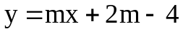. Tìm m để đồ thị hàm số đi qua gốc tọa độ.
b) Với những giá trị nào của m thì đồ thị hàm số 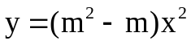 đi qua điểm A(-1; 2).

Câu 2 (2,5 điểm): Cho phương trình: x² - (m + 5)x - m + 6 = 0 (1)
a) Giải phương trình với m = 1
b) Tìm các giá trị của m để phương trình (1) có một nghiệm x = - 2
c) Tìm các giá trị của m để phương trình (1) có nghiệm x₁, x₂ thoả mãn
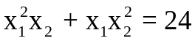

Câu 3 (2 điểm):
Một xí nghiệp sản xuất được 120 sản phẩm loại I và 120 sản phẩm loại II trong thời gian 7 giờ. Mỗi giờ sản xuất được số sản phẩm loại I ít hơn số sản phẩm loại II là 10 sản phẩm. Hỏi mỗi giờ xí nghiệp sản xuất được bao nhiêu sản phẩm mỗi loại.

Câu 4 (3 điểm):
Cho hai đường tròn (O) và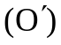cắt nhau tại A và B. Vẽ AC, AD thứ tự là đường kính của hai đường tròn (O) và .
a) Chứng minh ba điểm C, B, D thẳng hàng.
b) Đường thẳng AC cắt đường tròntại E; đường thẳng AD cắt đường tròn (O) tại F (E, F khác A). Chứng minh 4 điểm C, D, E, F cùng nằm trên một đường tròn.
c) Một đường thẳng d thay đổi luôn đi qua A cắt (O) vàthứ tự tại M và N. Xác định vị trí của d để CM + DN đạt giá trị lớn nhất.

Câu 5 (1 điểm):
- Cho các số dương 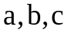 Chứng minh bất đẳng thức:
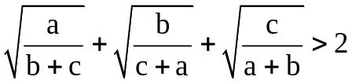.
- Tìm nghiệm nguyên của phương trình: x² + 2y² + 2xy + 3y – 4 = 0

HƯỚNG DẪN CHẤM THI THỬ VÒNG 2 VÀO LỚP 10 THPT
NĂM HỌC 2016-2017 MÔN TOÁN

Câu | Nội dung |  | Điểm
Câu 1  (2 điểm) | a) Đường thẳng d đi qua gốc tọa độ khi và chỉ khi 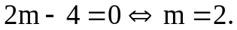 |  | 0.5
Câu 1  (2 điểm) | b) Đồ thị hàm số đi qua điểm A(-1; 2) 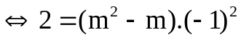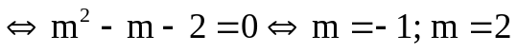 |  | 0.5  0.5
Câu 2  (2 điểm) | Ta có x² - (m + 5)x - m + 6 = 0 (1)  a) Khi m = 1, ta có phương trình x² - 6x + 5 = 0  a + b + c = 1 - 6 + 5 = 0  x₁ = 1; x₂ = 5 |  | 0.5
Câu 2  (2 điểm) | b) Phương trình (1) có nghiệm x = - 2 khi: (-2)² - (m+ 5).(-2) - m + 6 = 0  4 + 2m + 10 - m + 6 = 0 m = - 20 |  | 0.5
Câu 2  (2 điểm) | c) ∆=(m + 5)²- 4(- m + 6) = m² + 10m + 25 + 4m - 24  = m² + 14m + 1  Phương trình (1) có nghiệm khi ∆ = m² + 14m + 1 ≥ 0 (*)  - Với điều kiện trên, áp dụng định lí Vi-ét, ta có:  S = x₁ + x₂ = m + 5; P = x₁. x₂ = - m + 6.  Khi đó:  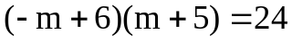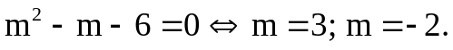  - Giá trị m = 3 thoả mãn, m = - 2 không thoả mãn điều kiện. (*)  Vậy m = 3 là giá trị cần tìm. |  | 0.5  0.5  0.5
Câu 3  (2 điểm) | Gọi x là số sản phẩm loại I mà xí nghiệp sản xuất được trong 1 giờ  (x > 0).  Suy ra số sản phẩm loại II sản xuất được trong một giờ là x + 10. |  | 0.5
Câu 3  (2 điểm) | Thời gian sản xuất 120 sản phẩm loại I là 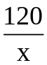 (giờ)  Thời gian sản xuất 120 sản phẩm loại II là 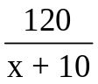 (giờ) |  | 0.5
Câu 3  (2 điểm) | Theo bài ra ta có phương trình: 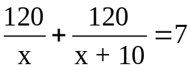 (1) |  | 0.5
Câu 3  (2 điểm) | Giải phương trình (1) ta được x₁ = 30 (thỏa mãn); x₂ = 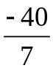 (loại).  Vậy mỗi giờ xí nghiệp sản xuất được 30 sản phẩm loại I và 40 sản phẩm loại II. |  | 0.5
Câu 5  (2,5  điểm) | Vẽ hình đúng  a) Ta có  và lần lượt là các góc nội tiếp chắn nửa đường tròn (O) và (O/) 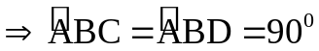  Suy ra C, B, D thẳng hàng. | 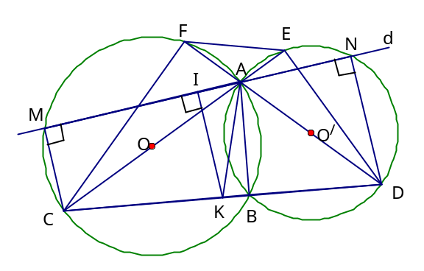 | 0.25  0.5  0.25
Câu 5  (2,5  điểm) | b) Xét tứ giác CDEF có:  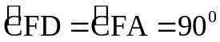(góc nội tiếp chắn nửa đường tròn (O))  (góc nội tiếp chắn nửa đường tròn (O/)  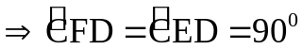 suy ra CDEF là tứ giác nội tiếp. |  | 0.25  0.25  0.25
Câu 5  (2,5  điểm) | c) Ta có (góc nội tiếp chắn nửa đường tròn); suy ra CM // DN hay CMND là hình thang.  - Gọi I, K thứ tự là trung điểm của MN và CD. Khi đó IK là đường trung bình của hình thang CMND. Suy ra IK // CM // DN (1) và CM + DN = 2.IK (2)  - Từ (1) suy ra IK ⊥ MN IK KA (3) (KA là hằng số do A và K cố định).  - Từ (2) và (3) suy ra: CM + DN 2KA. Dấu “ = ” xảy ra khi và chỉ khi IK = AKd ⊥ AK tại A.  - Vậy khi đường thẳng d vuông góc AK tại A thì (CM + DN) đạt giá trị lớn nhất bằng 2KA. |  | 0.25  0.25  0.25  0.25  0.25
Câu 6  (1  điểm) | - Vì các số dương nên áp dụng bất đẳng thức Côsi cho hai số ta có: 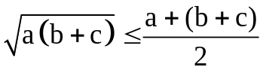 ⇒ 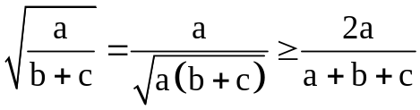  - Tương tự ta cũng có:  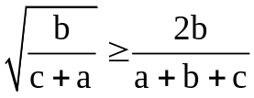, 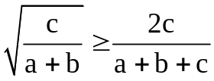  - Cộng các bất đẳng thức cùng chiều trên ta có  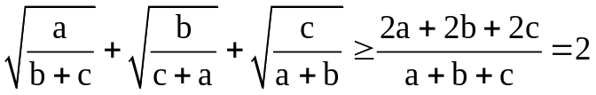.  - Dấu bằng xảy ra 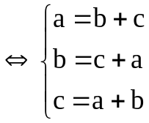 , không thoả mãn  Vậy |  | 0.25  0.25
Câu 6  (1  điểm) | b)
Câu 6  (1  điểm) | x² + 2y² + 2xy + 3y – 4 = 0 (1)  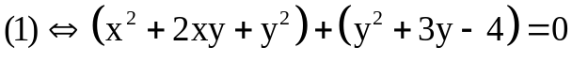  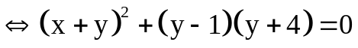  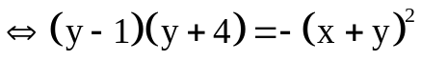 (2) |  | 0.25
Câu 6  (1  điểm) | Vì –(x + y)²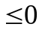 với mọi x, y nên: 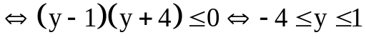
Câu 6  (1  điểm) | Vì y nguyên nên y 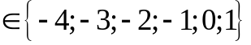
Câu 6  (1  điểm) | Thay các giá trị nguyên của y vào (2) ta có nghiệm nguyên của phương trình đã cho là: 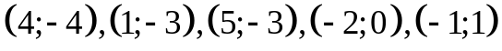. |  | 0.25

